Jahresschwerpunkt

Eine musikalische Reise
durch den Dschungel mit dem
Affen Alfred

- Die Kinder sollen verschiedene Instrumente, ihren richtigen Namen, ihr Aussehen und das Spielen auf ihnen kennenlernen
- Verschiedene Dschungeltiere kennen lernen
- Schulung des Gehörs – phonologische Fähigkeiten trainieren – Anlaute
- Wie können wir Musik machen: Körperinstrumente (Bodypercussion), Singen, Orff Instrumente
- Feinmotorische Fähigkeiten beim Instrumentalspiel bewusst einsetzen, z.B. Trommelspiel mit den Fingerspitzen, den Handflächen, Faus, …
- Koordinationstraining beim Spielen mit Instrumenten
- Sozialförderung – miteinander oder nacheinander spielen, ein Dirigent übernimmt die Führung
- Konzentrationsfähigkeit durch ausdauernde Beschäftigung mit Instrumenten fördern
- Aufmerksames Zuhören üben
- Klangeigenschaften von Instrumenten kennen lernen (laut, leise, hell, dunkel, schrill, hart, weich, lang, kurz, …)
- Sprachförderung durch Musik und Rhythmik - Klanggeschichten
- Bewegungsförderung - Kindertänze
- Instrumente selbst herstellen
- Dschungelritual als Orientierung im Kindergartenalltag

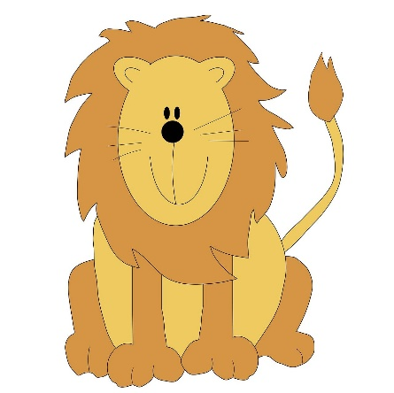

Im September

- Wir lernen den Affen Alfred kennen, der uns durchs Jahr begleitet
- Dschungelritual: Einführungsgeschichte, der Dschungel und seine Bewohner kennenlernen
- Erste Instrumente: Affe – Rassel, Papagei – Rührtrommel, Löwe - Donnerrohr
- Lied: „Affe Alfred, der ist da“
- Wir bemalen Affe Alfred, Papagei Paul und Löwe Leo für unsere Dschungelschachtel

Zum Erntedank

- Dem Affen Alfred fällt eine Kastanie auf den Kopf – die Kinder erklären die Herbstbäume und Früchte bei uns, denn Alfred kennt nur Kokosnüsse und Bananen
- Dschungelritual: Geschichte von der Giraffe Gerda - Glockenspiel
- Wir bemalen die Giraffe Gerda für unsere Dschungelschachtel

Im Advent

- Affen Alfred bringt in seiner Schatzkiste Nussschalen mit, CD mit bekannten Weihnachtsliedern
- Dschungelritual: Geschichte vom Krokodil Kurt – Kastagnetten (Nusskastagnetten zum Nikolaus selbst basteln)
- Klatschreim zum Nikolaus, Fingerspiel Nikolaus aus dem Liedergarten mit Instrumenten
- Dschungelritual: Geschichte von der Schlange Schorschi – Schellenstab
- Weihnachtslieder mit Schorschis Schellenstab begleiten
- Tanzalarm am Tannenbaum von Volker Rosin
- Wir bemalen Krokodil Kurt und Schlange Schorschi für unsere Dschungelschachtel

Im Winter - Fasching

- Die Kinder erklären Affe Alfred den Winter, er kennt diesen nicht, da es im Dschungel keinen Winter gibt
- Dschungelritual: Geschichte vom Elefanten Elmar – Trommel
- Kindertänze
- Wir bemalen Elefant Elmar für unsere Dschungelschachtel

Im Frühling - Ostern

- Affe Alfred erzählt von den Nächten im Dschungel – Geräusche – bei uns gibt es im Frühling auch wieder viele Geräusche – Vögel zwitschern, Bienen summen –
- Summbiene basteln – Lied: „Summ, summ, summ, Bienchen summ herum“
- Dschungelritual: Geschichte vom Zebra Zacharias – Klangstäbe
- Wir bemalen Zebra Zacharias für unsere Dschungelschachtel

Im Sommer

- Affe Alfred feiert mit allen Dschungeltieren und mit uns ein großes Dschungelfest
- Wir setzen alle Instrumente bei unseren Liedern ein – z.B. bei Muttertag, Vatertag, Abschluss
- Wir üben Anlaute – phonologisches Training
- Wir sortieren Instrumente nach bestimmten Eigenschaften und Merkmalen: z.B. Spielweise (schlagen, blasen, zupfen, streichen), Material (Holz, Metall, Pappe, Kunststoff, Glas), Klangeigenschaften ( hell, dunkel, weich, hart, sanft, scharf, kurz, lang, …)
- Abschlussgeschenk – Rührtrommel basteln

